THỰC ĐƠN NGÀY 16 THÁNG 2 NĂM 2023

ĂN SÁNG | ĂN TRƯA | TRÁNG  MIỆNG | ĂN XẾ
-Sữa Netsure  -Miến vịt  -Bánh ướt chả lụa  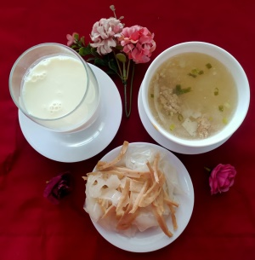 | -Cơm  -Hoành thánh cuộn thịt heo rau củ chiên giòn sốt tương cà  -Rau muống xào (SDD)  -Rau muống luộc (DC-BP)  -Canh khoai mỡ  -Đu đủ  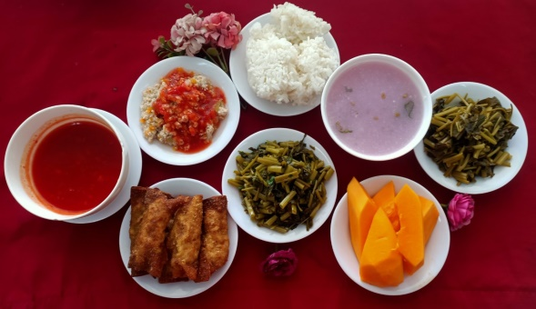 |  | - Hủ tiếu sườn non  - Puding bắp  